1、课程名称：String类的基本特点

2、知识点

2.1、上次课程的主要知识点
数组

2.2、本次预计讲解的知识点
1、 String类的两种实例化方式的区别；
2、 String类对象的比较；
3、 String类对象的使用分析。

3、具体内容（★★★★★）

3.1、String类的两种实例化方式
String并不是一个基本数据类型，它本身属于一个类，但是这个类在设计的过程之中加入了一些Java自己的特殊支持，所以对于这个类的对象实例化方式就有两种形式：
· 直接赋值：String 对象 = "内容" ;
· 构造方法：public String(String s)。
范例：使用直接赋值
public class StringDemo {
public static void main(String args[]) {
String str = "Hello " ;
str = str + "World" ;
System.out.println(str) ;
}
}
范例：利用构造方法
public class StringDemo {
public static void main(String args[]) {
String str = new String("Hello ") ;
str = str + "World" ;
System.out.println(str) ;
}
}
至少现在通过执行结果来讲，String类的两种实例化方式都是可用的。

3.2、String的相等比较
如果说现在有两个int型的变量，那么要进行相等的判断，则直接使用“==”即可。
范例：两个int比较
public class StringDemo {
public static void main(String args[]) {
int x = 10 ; // 直接赋值
int y = 10 ; // 直接赋值
System.out.println(x == y) ; // true
}
}
发现两个利用直接赋值实现的程序，那么使用“==”的时候可以正常的进行相等判断。
但是如果现在将同样的操作形式用在String上呢？
范例：观察String的比较
public class StringDemo {
public static void main(String args[]) {
String stra = "hello" ;
String strb = new String("hello") ;
String strc = strb ; // 引用传递
System.out.println(stra == strb) ; // false
System.out.println(strb == strc) ; // true
System.out.println(stra == strc) ; // false
}
}
通过现在的执行可以发现一个非常严重的问题，此时字符串的内容实际上都是相同的，而在使用“==”比较之后发现有比较结果是false，那么为什么呢？
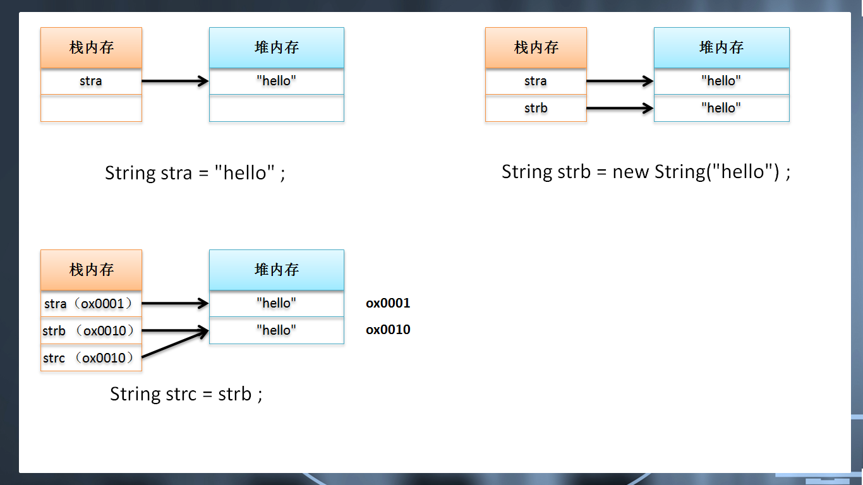
所以发现在程序中如果使用“==”比较的只是两个对象（任意的引用类型）堆内存地址数值，属于数值内容的比较，并不是堆内存中保存内容的比较，那么要想进行String对象内容的比较则可以利用String类中提供的一个方法完成：
· 字符串比较（暂时将此方法进行修改）：public boolean equals(String str)。
范例：利用equals()实现字符串内容的比较
public class StringDemo {
public static void main(String args[]) {
String stra = "hello" ;
String strb = new String("hello") ;
String strc = strb ; // 引用传递
System.out.println(stra.equals(strb)) ; // true
System.out.println(strb.equals(strc)) ; // true
System.out.println(stra.equals(strc)) ; // true
}
}
由于内容是可控的因素，而地址是不可控的因素，所以在日后的开发之中，只要是字符串的比较都使用equals()方法完成，绝对不可能出现“==”。
面试题：请解释在String比较中“==”与“equals()”的区别？
· “==”：是Java本身提供的关系运算符，可以进行数值比较，如果用在String上表示对象内存地址数值比较；
· “equals()”：是String类自己定义的方法，用于进行字符串内容的比较。

3.3、String匿名对象
任何的编程语言都不会提供有字符串这一数据类型。字符串的描述在很多语言之中都使用字符数组表示。而在Java的设计之处为了解决这样的问题，专门提供了一个String类来进行描述。但是随着发展，为了能够让程序变得更加的易于开发，所以在Java里面也提供双引号声明的数据，而这些数据，在Java中并不是普通的变量，而是属于String类的匿名对象。
范例：验证匿名对象
public class StringDemo {
public static void main(String args[]) {
String str = "hello" ;
System.out.println("hello".equals(str)) ;
}
}
现在发现，此时已经可以通过字符串调用equals()方法，那么就证明一点，字符串的确是String类的匿名对象。那么之前的“String 字符串对象 = "字符串" ;”，本质就是为一个字符串的匿名对象起了一个名字。
微有作用的经验分享：
如果现在假设你的开发有这样一种需求：用户输入一些指令，而后根据输入指令判断要执行操作。那么此时就存在有两种做法：
做法一：利用String变量调用equals()方法
public class StringDemo {
public static void main(String args[]) {
String input = "run" ; // 假设为输入数据
if (input.equals("run")) {
System.out.println("******* 系统开始运转 **********") ;
}
}
}
但是，既然input的内容是由用户输入的，那么就有可能不输入。如果不输入内容就有可能为null，则null调用equals()方法就有可能出现错误（NullPointerException）。
做法二：反过来写
public class StringDemo {
public static void main(String args[]) {
String input = null ; // 假设为输入数据
if ("run".equals(input)) {
System.out.println("******* 系统开始运转 **********") ;
}
}
}
首先字符串的匿名对象永远不可能是null，并且在equals()方法里面支持有null的验证，所以如果发现要比较的内容为null返回的就是false。
字符串常量 = String类的匿名对象。
比较字符串内容是否相同时，将常量写在前面。

3.4、String类两种实例化对象的区别（核心）
声明：在开发之中如果发现，有多种方式可以实现同一结果，那么就有可能出现面试题。
此时对于String类的实例化方式出现有两种，那么这两种方式到底该使用那一种，以及每种方式的区别是什么呢？
分析一：分析String类对象直接实例化的形式
直接赋值是现在为止看见最多的：
public class StringDemo {
public static void main(String args[]) {
String str = "hello" ;
System.out.println(str) ;
}
}
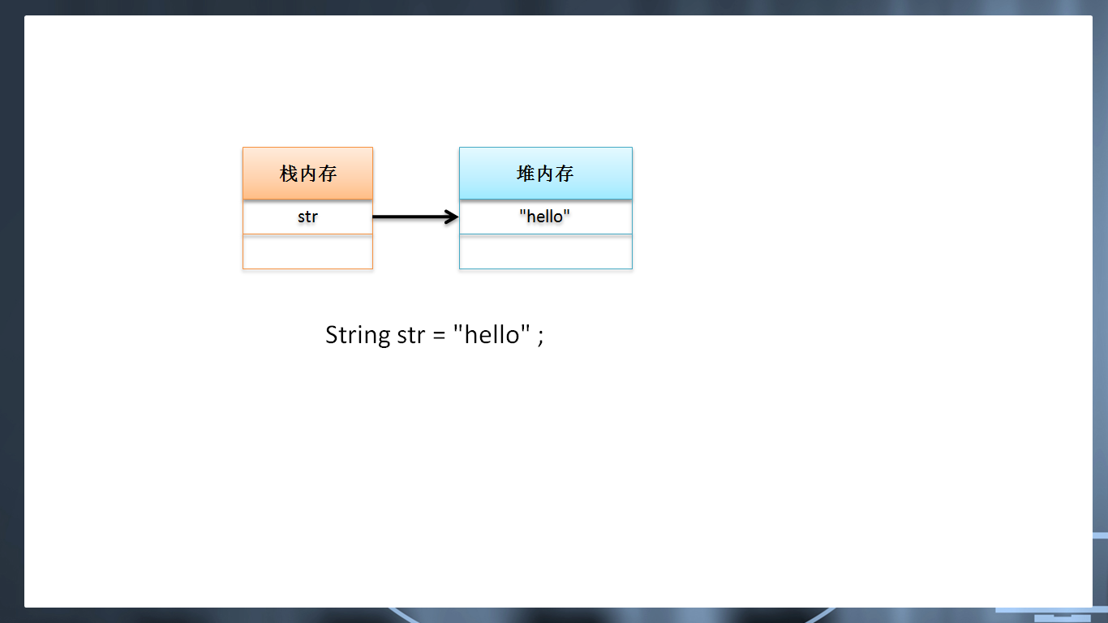
开辟一块堆内存空间，并且一个栈内存将直接指向该堆内存空间。
范例：继续观察直接赋值
public class StringDemo {
public static void main(String args[]) {
String stra = "hello" ;
String strb = "hello" ;
String strc = "nihao" ;
System.out.println(stra == strb) ; // true
System.out.println(stra == strc) ; // false
System.out.println(strb == strc) ; // false
}
}
本程序的内存关系图如下。
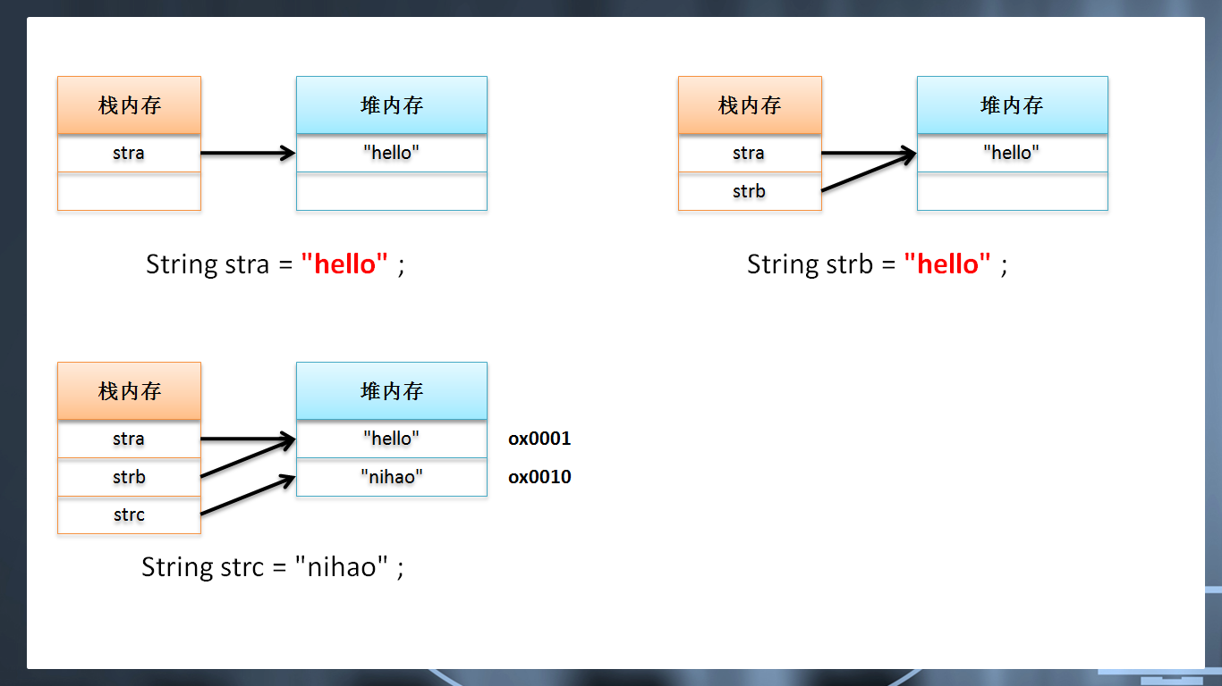
解释：关于对象池的概念（Object Pool）
在Java设计的过程之中为了方便用户的代码编写开发，针对于几个特殊的类使用了共享设计的思路，其中String就属于这其中的一员。这种设计思路是Java自己的支持，而且只针对于直接赋值的情况。
在使用直接赋值实例化String类对象的操作之中，字符串的内容定义之后实际上会自动将其保存在一个对象池之中，而后如果现在有其他的字符串对象也采用了直接赋值的形式，并且内容与之前的字符串内容完全相同，那么不会开辟新的堆内存空间，而是通过对象池找到已有的堆内存空间地址，直接引用即可，所以就会造成若干个字符串直接赋值之后，当内容相同时，地址是完全相同的，所以“==”的结果也是相同的，这样的设计就是共享设计模式。
分析二：利用构造方法实例化对象
还是以下面的程序为分析依据：
public class StringDemo {
public static void main(String args[]) {
String str = new String("hello") ;
System.out.println(str) ;
}
}
看内存关系。
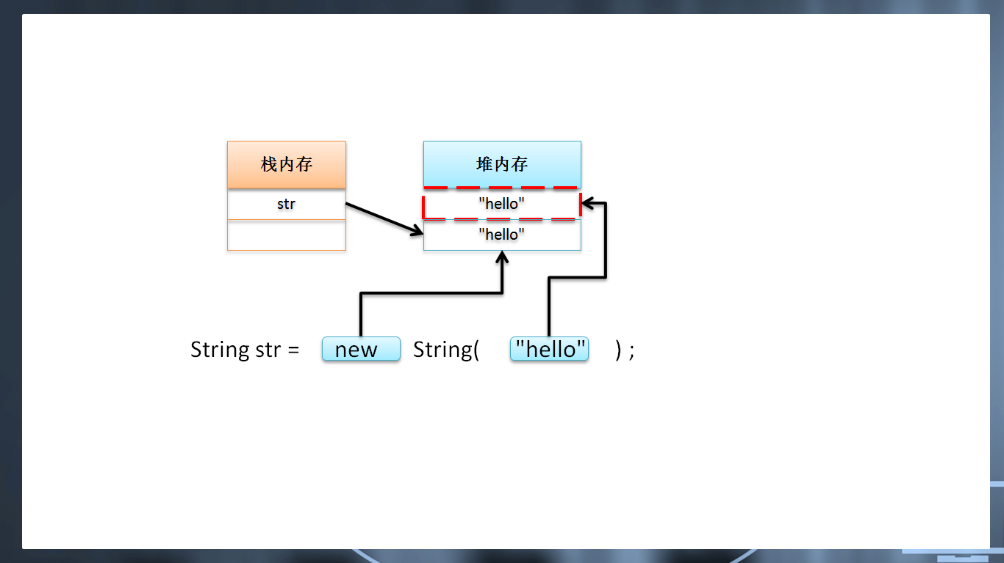
通过此时的内存分析可以发现，如果采用了构造方法进行String类对象的实例化操作，那么最终将产生两块堆内存，其中有一块是垃圾空间。
如果现在使用了构造方法进行String类对象实例化还会牵扯到一个入池的问题。
范例：没有入池
public class StringDemo {
public static void main(String args[]) {
String stra = new String("hello") ; // 构造方法
String strb = "hello" ; // 直接赋值
System.out.println(stra == strb) ; // false
}
}
现在的代码之中，发现如果使用了构造方法进行String类对象实例化，那么所产生的对象将不会保存在对象池之中，也就是说此对象无法重用。
如果现在用户需要让这个对象入池，则只能通过手工的方式完成：
· 手工入池：public String intern()。
范例：手工入池
public class StringDemo {
public static void main(String args[]) {
String stra = new String("hello").intern() ; // 构造方法
String strb = "hello" ; // 直接赋值
System.out.println(stra == strb) ; // true
}
}
面试题：请解释String类两种对象的实例化区别？
· 直接赋值（String str = "字符串";）：只会开辟一块堆内存空间，并且对象可以自动入池以供其他对象重复使用；
· 构造方法（String str = new String("字符串") ;）：会开辟两块堆内存空间，并且有一块堆内存将成为垃圾，同时产生的实例化对象不会自动入池，需要利用intern()方法手工入池。

3.5、字符串一旦声明则不可改变
好像之前学习过一个“+”，利用这一概念可以实现字符串改变。
范例：分析一下代码
public class StringDemo {
public static void main(String args[]) {
String str = "Hello " ;
str += "World ";
str = str + "!!!" ;
System.out.println(str) ; // Hello World !!!
}
}
于是就根据以上的程序来进行内存分析。
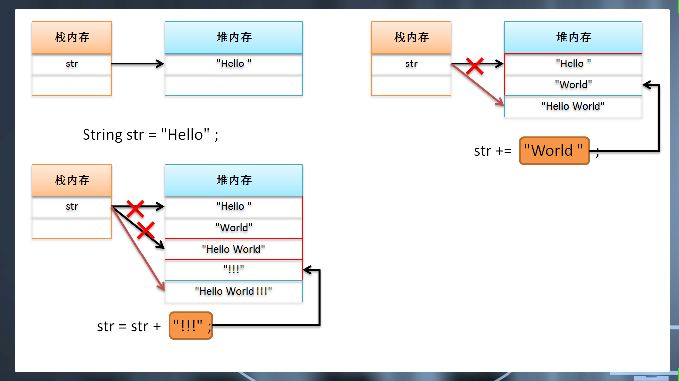
可以发现整个的操作流程之中，都是String类对象的引用发生着改变，而字符串的内容没有改变，这样的操作会形成垃圾，正因为如此，所以在实际开发中，以下的操作禁止出现。
范例：循环修改String
public class StringDemo {
public static void main(String args[]) {
String str = "" ;
for (int x = 0 ; x < 1000 ; x ++) {
str += x ;
}
System.out.println(str) ;
}
}
这种代码会“重新改变引用”1000次，并且会大量产生垃圾。也就是说String不适合于频繁修改。

4、总结
1、 String开发中都使用直接赋值，并且不要频繁修改；
2、 字符串内容比较时使用equals()方法。

